Дирекция „Консултативни дейности“  Въпросник за приноса на КР за Групата на високо равнище по административната тежест  Доклад за добри практики на държавите-членки за въвеждане на законодателството на ЕС по възможно най-опростен начин |  | 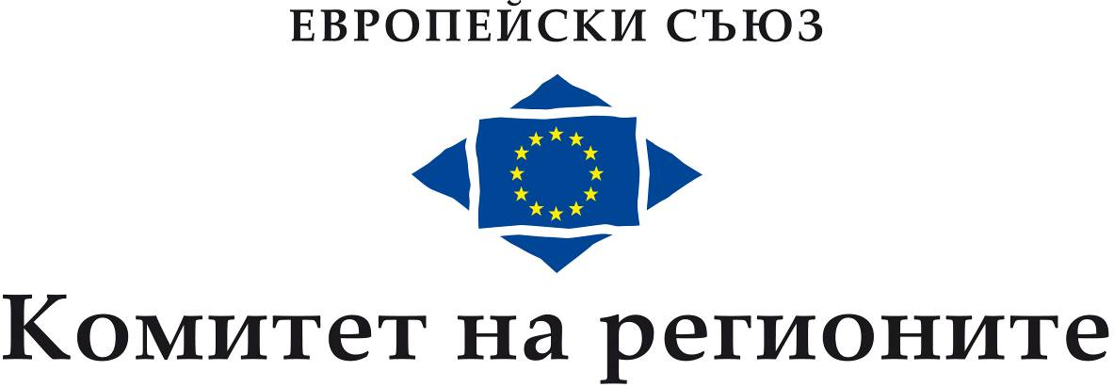

Държава-членка на произход:
Наименование на региона, орган на местната власт:
Компетентен административен орган:
Лице за контакт:
Електронен адрес:
Тел.:

1. Определяне на добри практики:
Включете – по възможност – следната информация
- наименование на инициативата
- конкретна област
- цел(и) на най-добрата практика
- съответно законодателство на ЕС
- съответно национално/ регионално/ местно законодателство

2. Подробно описание на добра практика или резултатите от нея:
Включете – по възможност – следната информация
Какви са нейните основни елементи?
Какви са резултатите за предприятията, особено за МСП?
(кой е засегнат, какви процедури са опростени, как е постигнато това)
Какви са резултатите за публичната администрация?
(кой е засегнат, какви процедури са опростени, как е постигнато това)
Дата на изпълнение
Подобрения на предишни практики
Как добрата практика е подобрила процедурата по отношение на време, продължителност и/или усложнение?
Как добрата практика е подобрила процедурата по отношение на разходите?
Елементи на електронно управление
Намаление на разходите в цифрово изражение, когато е възможно
Други евентуални положителни ефекти от добрата практика, напр. конкурентоспособност, растеж, въздействие на трансгранично равнище (мобилност, свободно движение на работници, стоки, капитали и услуги)

3. Допълнителна информация:
Допълнителна информация за добрата практика, която бихте желали да споделите
Уебсайт, където може да се намери повече информация
Ако добрата практика, която предлагате, се отнася до определена директива или регламент, моля споделете идеите, ако имате такива, за евентуално опростяване на тази директива или регламент с оглед намаляването на административната тежест

Моля попълнете и изпратете този въпросник до 28 февруари 2011 г.

Електронна поща: civex@cor.europa.eu

Поща:
Committee of the Regions
Directorate for Consultative Work
Consultation on Good Practices for the Implementation of EU legislation
c/o Mr. Emmanouil Dardoufas, VMA 07/51
Rue Belliard 101
1040 Brussels

В случай че изпращате повече от един пример, би било добре примерите да се отнасят за различни сектори (напр. сближаване, обществени поръчки и др.) и теми (електронно управление, подход основан на риска, синергии при контрола и др.)

Моля, използвайте отделен формуляр за всеки отделен пример.

Моля, опитайте се да предоставите информация кратко и сбито. Към въпросника може да бъде приложена допълнителна информация.

Отказ от поемане на отговорност:
За проследяване на Вашия принос е необходимо личните Ви данни (име, данни за връзка и т.н.) да бъдат записани във файл. В случай че се нуждаете от повече информация или желаете да упражните правата си съгласно Регламент (ЕО) № 45/2001 (напр. достъп до данни или промяна на данни), можете да се свържете с администратора на данните (началникът на отдел „Мрежи и субсидиарност“) на електронен адрес subsidiarity@cor.europa.eu. При необходимост можете да се свържете и с отговорника за защитата на личните данни в КР (data.protection@cor.europa.eu). Имате право да се обръщате по всяко време към Европейския надзорен орган по защита на данните (www.edps.europa.eu). Индивидуалният Ви принос няма да бъде публикуван.
Приложение

HLG Report on good practice in Member States to implement
EU legislation in the least burdensome way

INDICATIVE SELECTION OF POLICY AREAS/LEGAL INSTRUMENTS
on which good practices are being sought

Answers to the questionnaire from CoR members and other local and regional stakeholders could primarily concern the policy areas/ legal instruments from the Action Programme on the Reduction of Administrative Burdens and its extension of most concern to local and regional authorities in terms of administrative burden and its reduction potential, and have been selected.

An indicative selection follows:

Cohesion policy
- Council Regulation (EC) No 1260/1999 of 21 June 1999 laying down general provisions on the Structural Funds, as amended by Council Regulation (EC) No 1105/2003 of 26 May 2003
Public procurement
- Directive 2004/18/EC of the European Parliament and of the Council of 31 March 2004 on the coordination of procedures for the award of public work contracts, public supply contracts and public service contracts
- Directive 2004/17/EC of the European Parliament and of the Council coordinating the procurement procedures of entities operating in the water, energy, transport and postal services sectors (including Commission Regulation (EC) No 1564/2005 of 7 September 2005 establishing standard forms for the publication of notices in the framework of public procurement procedures pursuant to that directive)
Environment
- Directive 2003/105/EC of the European Parliament and of the Council of 16 December 2003 amending Council Directive 96/82/EC on the control of major accident hazards involving dangerous substances
- Regulation (EC) No 1013/2006 of the European Parliament and of the Council of 14 June 2006 on shipments of waste
- Council Directive 96/61/EC of 24 September 1996 concerning integrated pollution prevention and control (as amended by Regulation (EC) No 166/2006 of the European Parliament and of the Council of 18 January 2006 concerning the establishment of a European Pollutant Release and Transfer Register and amending Council Directives 91/689/EEC and 96/61/EC)
- Waste Electrical and Electronic Equipment (WEEE) directive 2002/96/EC
- Directive 2000/53/EC of the European Parliament and of the Council of 18 September 2000 on end-of life vehicles
- Directive 2010/31/EU of the European Parliament and of the Council of 19 May 2010 on the energy performance of buildings
- Directive 2009/28/EC of the European Parliament and of the Council of 23 April 2009 on the promotion of the use of energy from renewable sources

Environment – waste legislation

- Decision 2000/532/EC establishing a list of wastes (+ 3 amendments)
- European Parliament and Council Directive 94/62/EC on packaging and packaging waste (+ 6 Commission implementing Decisions (on the identification system for packaging materials, on formats relating to the database system, on derogation and on national measures in 3 Member States)
- Directive 2004/12/EC of the European Parliament and of the Council of 11 February 2004 amending Directive 94/62/EC on packaging and packaging waste (+3 amendments)
- Regulation (EC) No 2150/2002 on waste statistics

Environment – Water
- Council Directive 98/83/EC on the quality of water intended for human consumption
- Directive 2008/105/EC on environmental quality standards in the field of water policy (3) + transitional measures for new Member States
- Directive 2000/60/EC of the European Parliament and of the Council of 23 October 2000 establishing a framework for Community action in the field of water policy

Processing of personal data
- Directive 95/46/EC of the European Parliament and of the Council of 24 October 1995 on the protection of individuals with regard to the processing of personal data and on the free movement of such data

_____________

Ако е приложимо.
Виж приложението.
Ако е приложимо – ако вашето предложение се отнася до хоризонтална структура или инициатива във вашия регион или град, това поле може да не се попълва.
Ако е приложимо.
COM (2007) 23 final.
The Commission has extended the scope of the action programme in January 2009 so as to cover an additional 30 legislative instruments in the interest of taking into account stakeholders' ideas, thus raising the total number of legislative instruments therein to 72 [COM (2009) 16 final, annex 9]. In October 2009 the outgoing Commission suggested an additional 28 legislative acts, to which the Action Programme could be potentially extended by the current Commission [COM (2009) 544 final, annex F]. The HLG has adopted an opinion on a possible future extension of the Action Programme with additional suggestions in October 2010. A decision on the actual extension still remains to be taken by the Commission.
HLG opinion on the future extension of the Action Plan – October 2010.
HLG opinion on the future extension of the Action Plan – October 2010.
European Commission extension proposal October 2009 – COM (2009) 544 annex F.
European Commission extension proposal October 2009 – COM (2009) 544 annex F.
European Commission extension proposal October 2009 – COM (2009) 544 annex F.
European Commission extension proposal October 2009 – COM (2009) 544 annex F.
European Commission extension proposal October 2009 – COM (2009) 544 annex F.
European Commission extension proposal October 2009 – COM (2009) 544 annex F.
HLG opinion on the future extension of the Action Plan – October 2010.
European Commission extension proposal October 2009 – COM (2009) 544 annex F and HLG opinion on the future extension of the Action Plan – October 2010.

